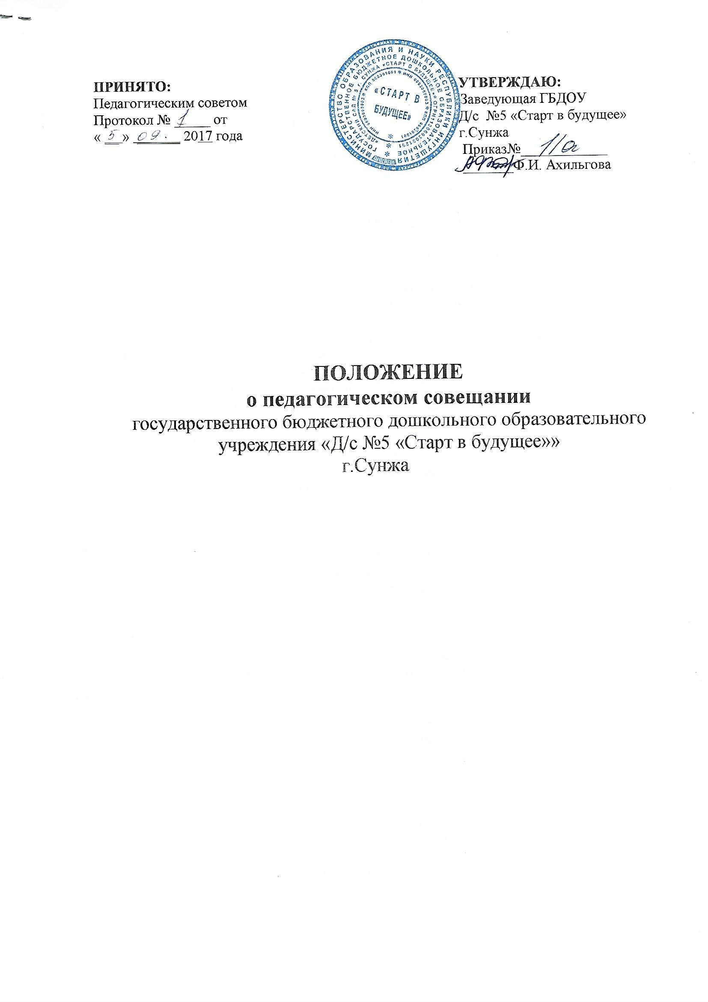
1.Общие положения
1.1. Положение о педагогическом совещании (далее - Совещание) разработано для государственного бюджетного дошкольного образовательного учреждения «Детский сад № 5 г.Сунжа «Старт в будущее»» (далее Учреждение) в соответствии с Законом РФ «Об образовании в РФ», Уставом Учреждения.
1.2. Педагогическое совещание - постоянно действующий коллегиальный орган педагогических работников Учреждения, действующий в целях рассмотрения текущих вопросов, связанных с осуществлением воспитательно-образовательного процесса с детьми и организацией педагогической деятельности педагогических работников.
1.3. В совещаниях принимают участие все педагогические работники Учреждения.
1.4. Решения, принятые на совещании и не противоречащие законодательству РФ, Уставу Учреждения, является обязательным для исполнения всеми педагогическими работниками Учреждения.
1.5. Настоящее Положение принимается педагогическим советом и утверждается приказом заведующего. Положение вступает в силу с момента издания приказа о принятии Положения.
1.6. Изменения и дополнения в настоящее Положение вносятся педагогическим советом и принимаются на его заседании с обязательной отметкой о принятом решении в протоколе заседания педагогического совета, на основании которого заведующий издает приказ о внесении поправок в Положение.
1.7. Срок данного Положения не ограничен. Данное Положение действует до принятия нового.
2. Основные задачи педагогического совещания
Главными задачами совещания являются:
- реализация основной общеобразовательной программы дошкольного образования и дополнительной общеобразовательной программы по дополнительному образованию воспитанников;
- реализация рабочих программ педагогов;
- совершенствование форм и методов работы с детьми, родителями;
- решение текущих вопросов по организации запланированных педагогических мероприятий.
3. Функции педагогического совещания
3.1. На совещаниях педагогических работников изучаются:
- нормативно-правовые документы в области дошкольного образования;
- новые образовательные программы, методики, технологии в области дошкольного образования;
- рассматриваются и рекомендуются для изучения педагогическими работниками новинки методической литературы, периодической печати в области дошкольного образования, новинки игрового оборудования, для совершенствования развивающей предметно-пространственной среды в группах;
- изучается, обобщается и рекомендуется к изучению передовой педагогический опыт дошкольных образовательных учреждений района, округа, страны, зарубежных стран и лучший опыт работы педагогических работников Учреждения;
3.2. На совещаниях проводятся:
- анализ и корректировка планирования воспитательно-образовательной деятельности с детьми, содержания, форм и методов работы с учетом требований федерального государственного образовательного стандарта дошкольного образования;
- обсуждение вопросов подготовки детей к открытым мероприятиям, конкурсам, фестивалям районного и окружного уровня;
- обсуждение вопросов подготовки и участия педагогов в профессиональных конкурсах;
- консультации педагогических и медицинских работников по совершенствованию образовательного процесса с детьми;
- инструктажи по охране жизни и здоровья воспитанников, противопожарной безопасности и пр.
3.3. На совещаниях заслушиваются:
- ежемесячный анализ выполнения запланированных мероприятий;
- обсуждаются организационные, текущие вопросы выполнения плана на месяц, сроки проведения и повестки дня групповых родительских собраний, сроки проведения открытых занятий, вопросы материально-технического оснащения и развития предметно-пространственной среды в группах;
- заслушиваются справки по результатам текущего и оперативного контроля организации воспитательно-образовательного процесса;
- отчеты по самообразованию педагогических работников (в начале и в конце учебного года);
-обсуждаются и утверждаются сценарии музыкальных утренников, физкультурных праздников и развлечений.

4.Оганизация работы педагогического совещания
4.1. Совещание ведет заместитель заведующего по воспитательно-методической работе.
4.2. Для рассмотрения отдельных вопросов, касающихся организации образовательного процесса, оздоровительной деятельности с детьми, на совещание могут приглашаться заведующий учреждением, заместитель заведующего по административно-хозяйственной работе, медицинская сестра, младшие воспитатели.
4.3. Из числа педагогических работников, открытым голосованием выбирается секретарь, сроком на один учебный год.
4.4. Совещание проводится 1 раз в две недели (понедельник).
4.5. Повестка дня совещания указываются в годовом плане работы Учреждения.
4.6. Непосредственное выполнение решений осуществляют ответственные лица, указанные в протоколе заседания совещания педагогических работников.
5. Делопроизводство педагогического совещания
5.1. Заседания совещания оформляются протоколом, где фиксируется:
- дата проведения совещания;
- повестка дня;
- ход обсуждения вопросов, выносимых на совещание;
- предложения, вопросы, рекомендации участников совещания и приглашенных лиц;
- решение совещания педагогических работников.
5.2. Протоколы подписываются председателем и секретарем совещания. Нумерация протоколов ведется от начала учебного года. Папка протоколов совещания хранится в делах Учреждения (постоянно).
5.3. Доклады, тексты выступлений, консультаций, представлены на совещании педагогических работников, хранятся в методических папках по разделам.

